 | ISTITUTO STATALE D’ISTRUZIONE SECONDARIA SUPERIORE “G. B. NOVELLI ”  Liceo delle Scienze Umane – Liceo Economico Sociale −Liceo Linguistico  Istituto Professionale Abbigliamento e Moda – Istituto Professionale Industria e Artigianato per il made in Italy (Tessile-Abbigliamento)  Istituto Professionale Servizi socio-sanitari – Istituto Professionale Servizi per la sanita' e l'assistenza sociale  Istituto Professionale Servizi per l’Enogastronomia e l’ospitalità alberghiera – Istituto Professionale Enogastronomia e ospitalità alberghiera  Via G.B. Novelli, N° 1 81025 MARCIANISE (CE) Codice Fiscale : 80102490614 – Distretto Scolastico n° 14  Segr. Tel :0823-511909 – Fax 0823-511834 Vicedirigenza Tel :0823-580019 Tel Dirigente Scolastico : 0823-511863  E-mail : ceis01100n@istruzione.it E-mail certificata (PEC) : ceis01100n@pec.istruzione.it Sito Web : powww.istitutonovelli.edu.it | 

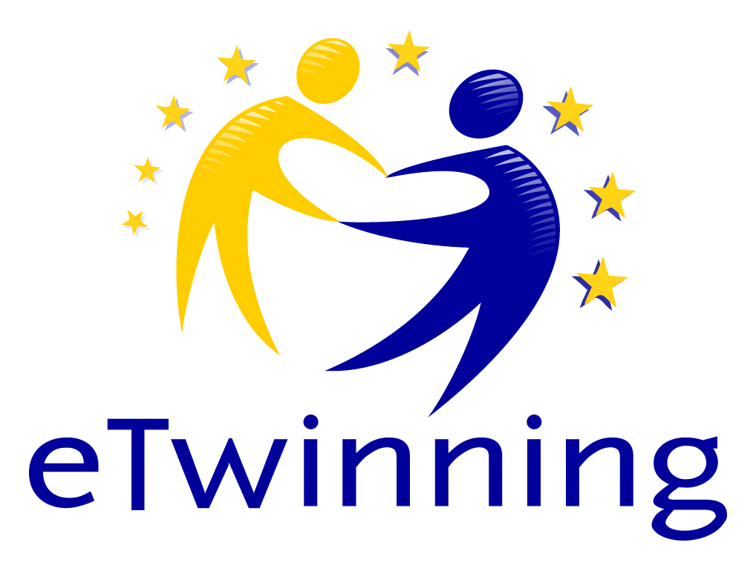

PROGETTO eTwinning YOUNG WRITERS AMONG CULTURES
a.s. 2020/2021

La classe 4 della sezione A del Liceo Linguistico dell’I.S.I.S.S. ‘G. B. Novelli partecipa , nell’a.s. 2021/2022 al progetto eTwinning “Young Writers among Cultures”
Attraverso il processo della scrittura creativa , gli alunni potranno condividere le nostre tradizioni storiche e culturali con 7 scuole partners, composte da 7 docenti e 87 alunni, provenienti da Romania, Italia, Bulgaria e Turchia
L’utilizzo della piattaforma eTwinning, con metodologie didattiche innovative e attività laboratoriali diversificate, porterà gli alunni a potenziare le competenze della lingua inglese e quelle della ‘digital literacy’. L’incontro di paesi così diversi fra loro, in un clima di condivisione e di collaborazione, favorirà la riflessione, il confronto e lo scambio di idee, la ‘costruzione’ di nuove amicizie e relazioni che, ci auguriamo, possano aprire le frontiere della mente e del cuore dei nostri alunni!
Buon lavoro!!!

